
МИНОБРНАУКИ РОССИИ

федеральное государственное бюджетное образовательное учреждение высшего образования
«Санкт-Петербургский государственный технологический институт (технический университет)»
УГНС |  | 09.00.00 | Информатика и вычислительная техника
Направление подготовки |  | 09.03.01 | Информатика и вычислительная техника
Направленность (профиль) |  |  | Информатика и вычислительная техника
Форма обучения |  |  | очная
Факультет |  |  | Информационных технологий и управления
Кафедра |  |  | Систем автоматизированного проектирования и управления
Учебная дисциплина |  |  | Разработка программных систем
Курс | II |  | Группа | 443

Отчёт по лабораторной работе № 3
Вариант № 22

Тема: «Изучение реализации графических пользовательских интерфейсов и интеграции базы данных для веб-приложений»

Исполнитель: |  | Иванов Р. А.
Проверили: |  | Дамрин А.О.  Кочанов С.А.

СОДЕРЖАНИЕ
1. Цель работы 3
2. Описание задания по варианту 3
3. Описание используемых технологий 3
4. Результаты выполнения тестов 5
5. Описание графического интерфейса и какие элементы интерфейса соответствуют эвристикам ui/ux из пункта 4 6
6. Выводы 7

1. Цель работы
Разработка для программы графического пользовательского интерфейса и интеграция базы данных для веб-приложений.

2. Описание задания по варианту
В репозитории проекта, в выбранной системе контроля версий, создать новую ветку (develop-lab3).
Развернуть базу данных (любую на выбор, SQL или NoSQL СУБД). Создать структуру базы данных, реализующую хранение массивов целых чисел (как отсортированных, так и не отсортированных).
Реализовать интеграционные тесты по работе с базой данных:
Тест добавления 100/1000/10000 массивов в базу данных программы (размер и наполнение массивов генерируется случайным образом), который в качестве ответа выводит флаг успешного / не успешного выполнения и время работы;
Тест выгрузки и сортировки 100 случайных массивов из базы данных, который в качестве ответа выводит флаг успешного / не успешного выполнения, общее время работы теста и среднее время работы с 1 массивом (данный тест должен быть запущен 3 раза для базы на 100, 1000 и 10000 записей);
Тест очистки базы данных, который в качестве ответа выводит флаг успешного / не успешного выполнения и общее время работы теста (данный тест должен быть запущен 3 раза для базы на 100, 1000 и 10000 записей).
Тесты должны обращаться к программным функциям создаваемой программы, но не должны быть частью самой программы. Т.е. это может быть отдельный проект с тестами, которые запускаются отдельно, например, через консоль. Для тестов должна быть отдельная база данных.
Реализовать графический пользовательский интерфейс (стек технологий любой на выбор). Получившийся интерфейс должен хотя бы отчасти соответствовать следующий эвристикам ui/ux:
- видимость статуса системы;
- соответствие между системой и реальным миром; управляемость; согласованность;
- гибкость; минимализм в дизайне;
- помощь пользователю в выявлении ошибок;
- наличие справки.
В итоге необходимо реализовать desktop-приложение, клиент-серверное приложение или веб-приложение, учитывающее основные требования к функционалу, описанные ниже.

3. Описание используемых технологий
В ходе работы была реализована база данных Microsoft SQL - встраиваемая SQL СУБД, которая хранит всю базу данных в одном файле.
Достоинства Microsoft SQL Server:
- Масштабируемость - поддержка больших объемов данных и транзакций;
- Производительность - оптимизированный движок для высоконагруженных систем;
- Безопасность - встроенные механизмы шифрования, аутентификации и авторизации;
- Надежность - поддержка транзакций, резервного копирования и восстановления;
- Поддержка SQL - полная поддержка стандарта SQL с расширениями T-SQL;
- Интеграция с Windows - тесная интеграция с операционной системой Windows;
- Инструменты разработки - богатый набор инструментов (SQL Server Management Studio, Visual Studio);
- Поддержка ODBC - универсальный доступ через драйверы ODBC.

Недостатки:
- Стоимость - коммерческая лицензия для использования в production;
- Ресурсоемкость - требует значительных системных ресурсов;
- Сложность администрирования - требует квалифицированного администратора;
- Зависимость от Windows - преимущественно работает под Windows Server;
- Требует отдельного сервера - не является встраиваемым решением.

Также был создан пользовательский интерфейс (Рисунок 1):
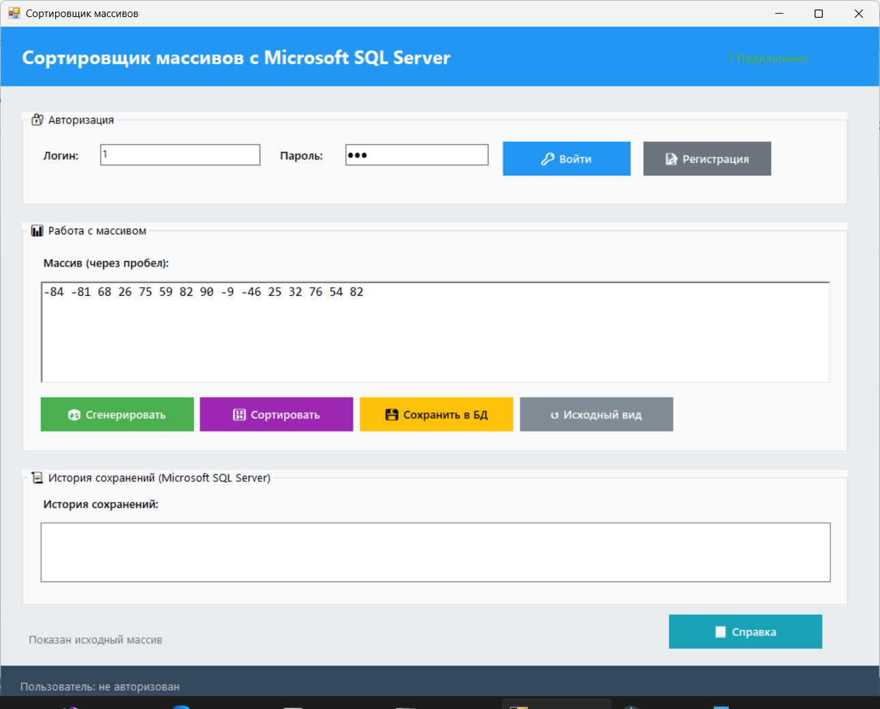
Рисунок 1 – Пример пользовательского интерфейса
Интерфейс на Windows Forms обеспечивает быструю разработку и стабильную работу для десктопных приложений Windows. Он идеально подходит для внутренних инструментов и учебных проектов благодаря простоте реализации.

Достоинства интерфейса:

- Логичная группировка элементов - четкое разделение на блоки: авторизация, работа с массивом, история;
- Простота и понятность - минималистичный дизайн без излишеств;
- Предзаполненные поля - тестовые данные для быстрого старта (логин: user1, пароль: 123);
- Понятные надписи - интуитивно понятные названия кнопок;
- Статусная строка - информативные сообщения о состоянии системы;
- Всплывающие сообщения - уведомления о результатах операций;
- Естественный порядок действий - логичная последовательность шагов;
- Блокировка функций - недоступные функции блокируются до авторизации;
- Интеграция с БД - прямое отображение использования Microsoft SQL Server.

Недостатки интерфейса:
- Ограниченная кастомизация - стандартные элементы Windows Forms;
- Отсутствие горячих клавиш - все действия выполняются мышью;
- Нет контекстного меню - ограниченные возможности взаимодействия;
- Нет экспорта данных - невозможность выгрузки истории в файл;
- Нет поиска по истории - ограниченные возможности фильтрации;
- Отсутствие хэширования паролей - пароли хранятся в открытом виде;
- Нет блокировки при сбоях - отсутствие защиты от подбора паролей;
- Зависимость от Windows - приложение работает только под Windows.
- Технические особенности реализации
- Соединение с БД: Используется ODBC драйвер для подключения к SQL Server
- Кроссплатформенность: Ограничена Windows из-за использования Windows Forms
- Архитектура: Клиент-серверная архитектура с централизованным хранением данных
- Безопасность: Аутентификация через логин/пароль, хранящиеся в БД

Результаты выполнения тестов
Ниже приведены примеры выполнения тестов (Риуснок 2)
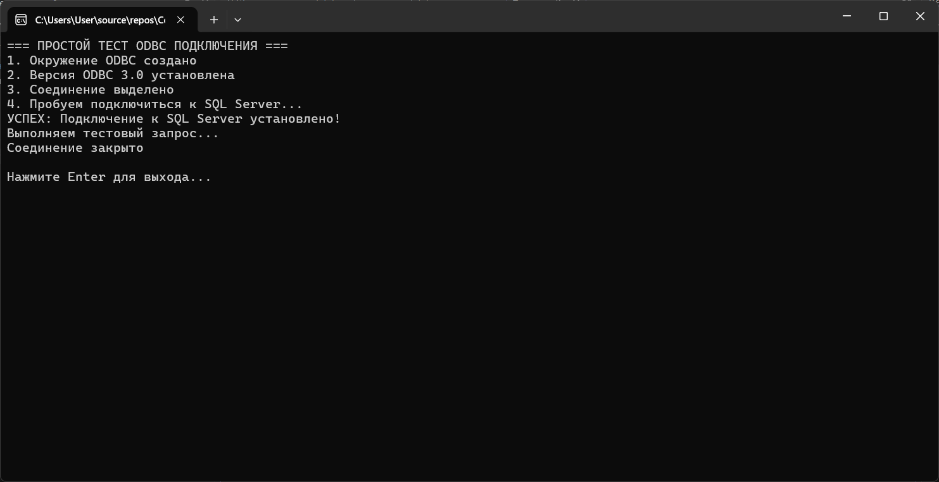
Рисунок 2 – Результат выполнения тестов

5. Описание графического интерфейса и какие элементы интерфейса соответствуют эвристикам ui/ux из пункта 4
Интерфейс организован в виде главного окна с тремя логическими группами:
ГЛАВНОЕ ОКНО
1 ГРУППА "АВТОРИЗАЦИЯ" (верхняя часть)
Поле ввода логина (txtLogin)
Поле ввода пароля (txtPassword)
Кнопка "Войти" (btnLogin)
Кнопка "Регистрация" (btnRegister)
2 ГРУППА "РАБОТА С МАССИВОМ" (це нтральная часть)
Текстовое поле для массива (txtArray)
Кнопка "Сгенерировать" (btnGenerate)
Кнопка "Сортировать" (btnSort)
Кнопка "Сохранить в БД" (btnSave)
3 ГРУППА "БАЗЫ ДАННЫХ - ИСТОРИЯ" (нижняя часть)
Список истории (listHistory)
Заголовок раздела
4 НИЖНИЙ КОЛОНТИТУЛ
Статусная строка (lblStatus)
Справка (btnHelp)
Соответствие эвристикам UI/UX:
- Видимость статуса системы: полностью соответствует (Рисунок 3);
- Соответствие между системой и реальным миром, управляемость, согласованность: соответствует;
- Гибкость, минимализм в дизайне: частично соответствует (Рисунок 4);
- Помощь пользователю в выявлении ошибок: соответствует (Рисунок 5);
- Наличие справки: соответствует (Рисунок 6).
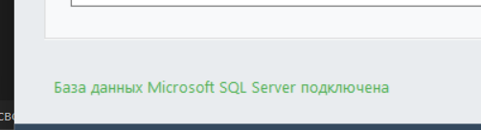
Рисунок 3 – Статус системы
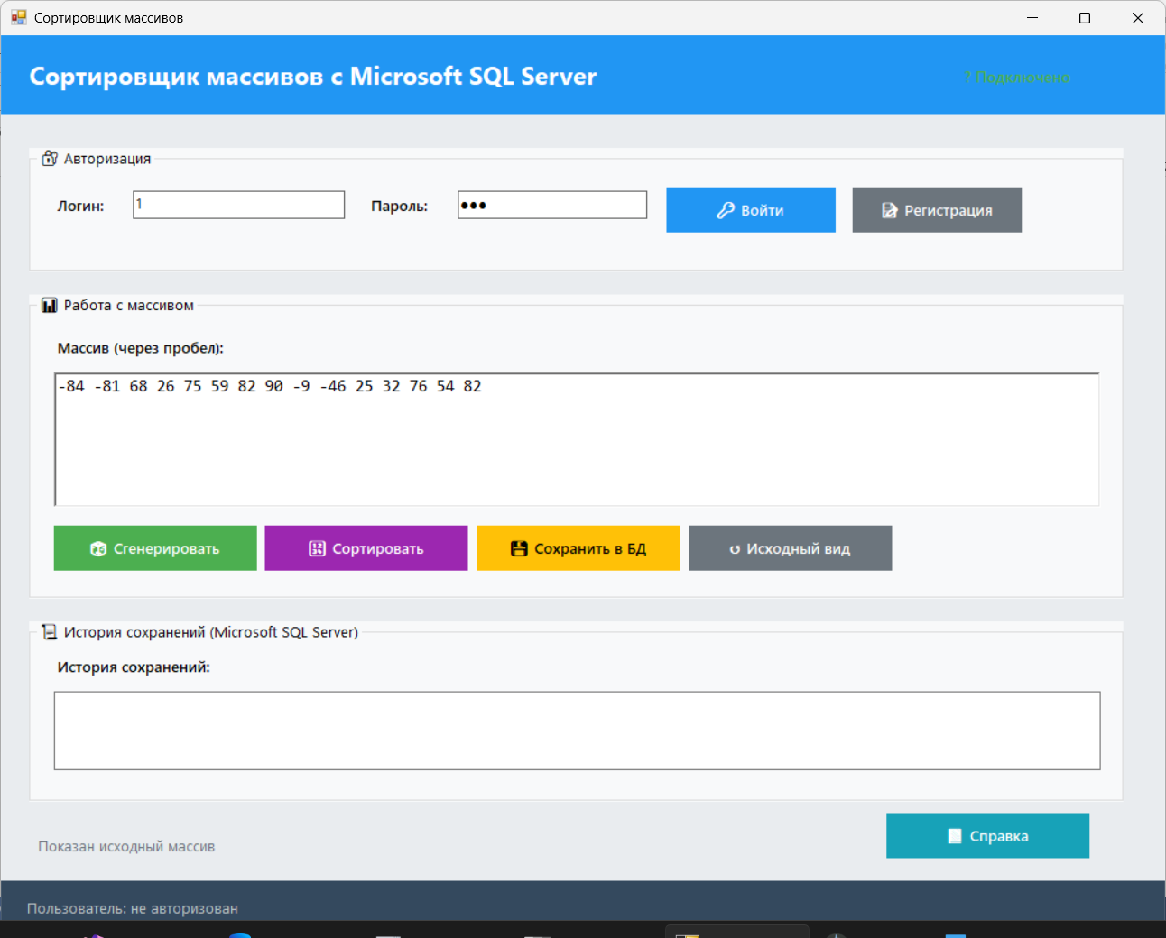
Рисунок 4 – Интерфейс программы
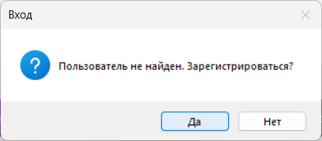
Рисунок 5 – Помощь в выявлении ошибок
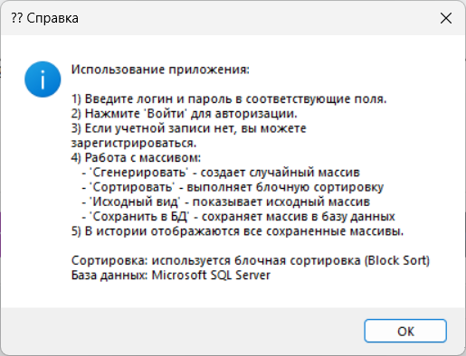
Рисунок 6 - Справка

6. Выводы
Разработано приложение для сортировки массивов с блочной сортировкой. Данные сохраняются в Microsoft SQL Server. Реализована авторизация пользователей и история операций. Интерфейс на Windows Forms обеспечивает удобную работу. Система демонстрирует эффективное сочетание алгоритмов и баз данных. Приложение готово к практическому использованию.

